КГУ «Покровская средняя школа отдела образования Атбасарского района»
Отчёт о проведении
недели химии и биологии
18 – 22 января 2021 года
Учитель Ткач Е.В.

Мероприятие
Открытие недели

Конкурс тематических газет по химии, биологии
За работой. Ребята 9 класса за выпуском тематической газеты по химии и биологии.

Выставка фотографий «Мои домашние животные»  Антошкин Д. и Ольшанский Вл. Приготовили фотоколлаж «Мои домашние животные» | 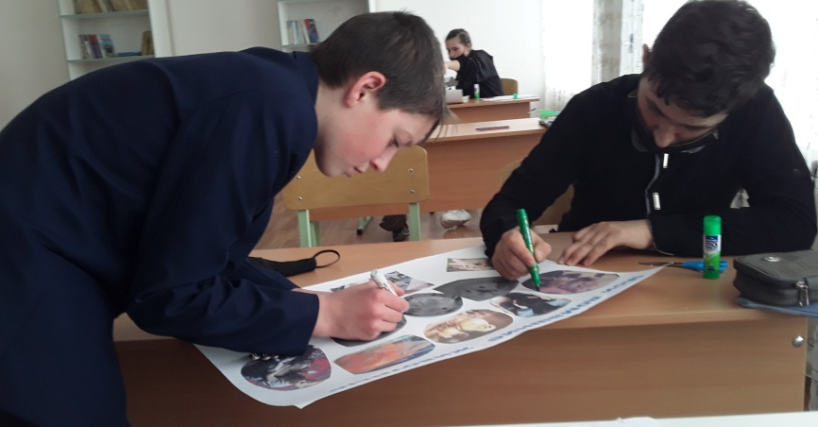
Игра «Химические элементы»
Бой капитанов. Девочки оказались лучшими.
Внеклассное мероприятие «Металлы. Друзья и враги человека»
Перед началом заседания круглого стола. Все немного волнуются.
Закрытие недели.

